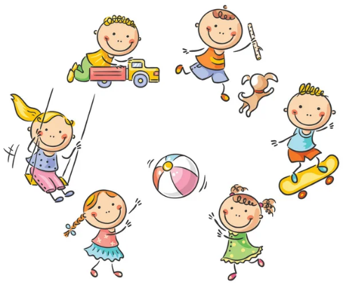

<https://www.google.com/search?q=gyerekek+a+szabadban+rajz&tbm>

**SZÜLŐI NYILATKOZAT**

a Polgári törvénykönyv 2:43. § alapján

Hozzájárulok / Nem járulok hozzá,

(Kérjük aláhúzással jelölje)

hogy gyermekemről kép- és hanganyag készülhessen a Bükki Szlovák Nemzetiségi Általános Iskola rendezvényein a 2023/2024. tanévben. Tudomásul veszem, hogy a fotó és/vagy videó nyilvánosan megjelenhet az interneten különböző felületeken (pl. iskolai honlap, YouTube, Facebook, hírportálok).

Gyermek neve: ............................................................................................................................. Oktatási azonosító: .......................................................................................................................

Szülő / Gondviselő neve: .............................................................................................................

Bükkszentkereszt, 2023. ………………………

………………………………………….

Szülő / Gondviselő aláírása